プロフィールムービー 【チェリッシュ専用】 コメントシート
ご新郎様ご新婦様の素敵な思い出になるよう真心込めて制作させて頂きます。
お手数ではございますが、以下の入力をお願い致します。

■基本情報■
ご新郎様

お名前(旧姓)/アルファベット表記 [例) 山田 太郎/Taro Yamada]

ご新婦様

お名前(旧姓)/アルファベット表記

プロフィールムービーを上映する会場名 | 上映日 [例 2022.11.22]

■画面比率■
会場様のスクリーン比率をしっかりと確認したうえで、その比率に従った画面構成で映像を制作する必要があります。
一度上映される会場様へご確認くださいますようお願い致します。
16:9か4:3どちらかをご入力ください

■楽曲について■
お好きな楽曲を使用する場合

ISUM（一般社団法人音楽特定利用促進機構）が複製権を取得している楽曲範囲内であれば有料にて変更が可能です。
ISUM楽曲リスト【https://isum.or.jp/music/】
1曲使用につき別途3,000円（税別）、以降も1曲追加ごとに3,000円（税別）がかかります。

楽曲はLcmアトリエでご用意しておりますので、購入またはダウンロードしていただかなくてもご利用になれます。
サンプルムービーで使用している音源をご使用の場合は、追加料金は必要ございません。
その場合、アーティスト名、曲名は空欄にしておいて下さい。

※ご注文頂いたムービー以外のサンプルムービーの楽曲をご希望の場合は、楽曲構成料として１曲につき別途1,000円（税別）が必要となります。

アーティスト名 |  | 曲名 |  | 備考
アーティスト名 |  | 曲名 |  | 備考
アーティスト名 |  | 曲名 |  | 備考

プロフィールムービーの構成
上映時間：約 7分18秒

冒頭 | 新郎様パート |  | 新婦様パート |  | お二人パート
T1-4 | T3  T5 | G1-9 | T4  T6 | B1-9 | T7  T8 | P1-10 | T9

■タイトル写真T1-7 コメント入力■

映像冒頭 T1,T2 | 映像冒頭 T3,T4
 | 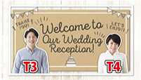

冒頭挨拶 |  | 挨拶コメント入力欄(30文字程度)
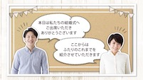  ※コメントに変更があれば書き換えてください。 | 新郎様 | 本日は私たちの結婚式へご出席いただきありがとうございます
 | 新婦様 | ここからはふたりのこれまでを紹介させていただきます

新郎様パート冒頭 | 入力欄
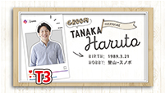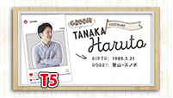  T3,T5は連続して使用します。  同じ服で撮影されることを推奨します。 | ニックネーム:  BIRTH(生年月日):  HOBBY(趣味):

新郎様パート末尾 | 入力欄(30文字程度)
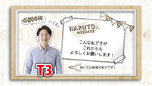  ※コメントに変更があれば書き換えてください。 | こんな私ですがこれからもよろしくお願いします！

新婦様パート冒頭 | 入力欄
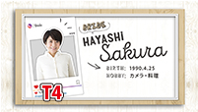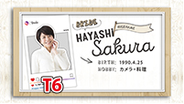  T4,T6は連続して使用します。  同じ服で撮影されることを推奨します。 | ニックネーム:  BIRTH(生年月日):  HOBBY(趣味):

新婦様パート末尾 | 入力欄(30文字程度)
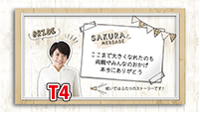  ※コメントに変更があれば書き換えてください。 | ここまで大きくなれたのも両親やみんなのおかげ  本当にありがとう

お二人パート冒頭 | お二人パート末尾
 | 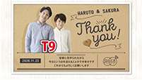

お互いの第一印象 |  | 入力欄(30文字程度)
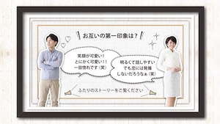 | 新郎様
 | 新婦様

お二人パート末尾 | 入力欄(60文字程度)
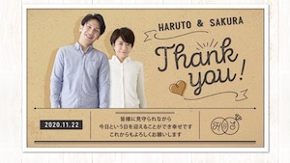  ※コメントに変更があれば書き換えてください。 | 皆様に見守られながら  今日という日を迎えることができ幸せです  これからもよろしくお願いします

■新郎様パート コメント入力■

新郎様パート G1-G9

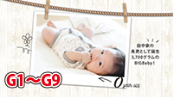
幼少時代
学生時代
最近の日々
写真の時代配分をお知らせください。
例) 幼少時代 G1-4/学生時代 G5-7/最近の日々 G8-10
年齢表示が不要な場合は、空欄にてお願い致します。

写真番号 | 写真につけるコメント(30文字程度) | 年齢 | 本人位置
G1 |  | 例) 0 | 例)2列目の右から3番目 赤い帽子
G2
G3
G4
G5
G6
G7
G8
G9

■新婦様パート コメント入力■

新婦様パート B1-B9

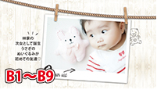
幼少時代
学生時代
最近の日々

写真番号 | 写真につけるコメント(30文字程度) | 年齢 | 本人位置
B1
B2
B3
B4
B5
B6
B7
B8
B9

■お二人パート コメント入力■

お二人パートP1-P9 | お二人パートP10(末尾)
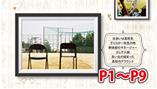 | 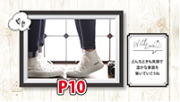

西暦/月の表示が必要ない箇所は空欄でお願いします。
また、西暦のみ表示も可能です。

写真番号 | 写真につけるコメント(30文字程度) | 西暦/月  (例)2018/5
P1
P2
P3
P4
P5
P6
P7
P8
P9
P10

■各パート追加 コメント入力■

ご新郎様パートの写真追加/写真1枚追加ごとに500円（税別）の追加料金が必要となります。

写真番号 | 写真につけるコメント(30文字程度) | 年齢 | 本人位置
G10
G11
G12
G13
G14
G15
G16
G17
G18

ご新婦様パートの写真追加/写真1枚追加ごとに500円（税別）の追加料金が必要となります。

写真番号 | 写真につけるコメント(30文字程度) | 年齢 | 本人位置
B10
B11
B12
B13
B14
B15
B16
B17
B18

お二人パートの写真追加/写真1枚追加ごとに500円（税別）の追加料金が必要となります。
写真番号 | 写真につけるコメント(20文字程度) | 西暦/月  (例)2018/5
P11
P12
P13
P14
P15
P16
P17
P18

コメントシートが入力できましたら、メールにて添付し送信して下さい。
その際、件名にお名前と挙式日を忘れずお願い致します。
メールアドレス: sozai@lcm-atelier.com

備考欄

